Реферат на тему:
«Школа Будущего»

Авсатов Александр Эльдарович
ГБОУ №1505 9В класс
28.03.2016

Москва

Введение
Многие думают, какое будет будущее образование? Сколько экзаменов мы будем сдавать? Какие будут уроки? Как будет выглядеть школа? Все мы правильно делаем, что задаемся такими вопросами, ведь зная ответы на них, мы сможем понять, к чему мы должны готовиться и как именно мы должны это делать. Но ведь буквально сто лет назад все думали, что мы будем летать на машинах, каждый дом будет населен роботами-помощниками и многие другие футуристические идеи. Однако ничего этого не случилось и все эти идеи не воплотились в жизнь и остались лишь идеями. Поэтому никто не может сказать какое образование будет через год или два, и какие новые изобретения мы сможем использовать. Есть только какие-то концепты и нереализованные проекты.
Однако есть и продвижение в образовании будущего. Все чаще мы можем увидеть свое домашнее в электронном дневнике, все чаще учителя задают нам сделать презентацию на компьютере вместо устного ответа, все чаще мы делаем свою домашнюю работу, уча иностранные слова и формулы на специализированных сайтах. Наше образование отчетливо отличается от образования 20 века и даже образования 2000ых. Мы живем в век инновационных технологий и интернета, и каждый день создаются куча сайтов для помощи ученикам, родителям и учителям. Мы начали больше использовать электронные приборы на уроках и на переменах. Министерство Образования начало больше заботится о нашей безопасности, используя электронные карточки для прохода в школу. В нашей школе все больше становится электронных досок для облегчения обучения. Во многих школах отменили школьную форму, и общество пытается добавить больше удобств в систему образования и в сами школы. В своем реферате я попытаюсь показать идеи, уже реализованные проекты, сайты для помощи в обучении ученикам и учителям и какие изменения нас настигли уже и настигнут в будущем. Также я покажу примеры уже существующих школ будущего и технологий для образований.
Глава 1 Софт
Сейчас век инноваций и поэтому наши технологии продвинулись вперед. Также и школьные технологии не отстают. Я покажу вам несколько изобретений для более комфортабельной и технологичной учебы.
Школьная форма с GPS-маячком.
Для тех родителей, которые беспокоятся о своем ребенке, найдено решение. Специально для них компания Trutex изготовила проект формы с GPS-маячком, которая передает информацию о местоположении ребенка.
VGo — робот, который посещает школу вместо ребенка.
Иногда здоровье не позволяет ребенку ходить в школу. Но робот с названием VGo может присутствовать на занятиях вместо больного ученика, передавая услышанное и увиденное ученику. Робот также может передвигаться и общаться с учениками.
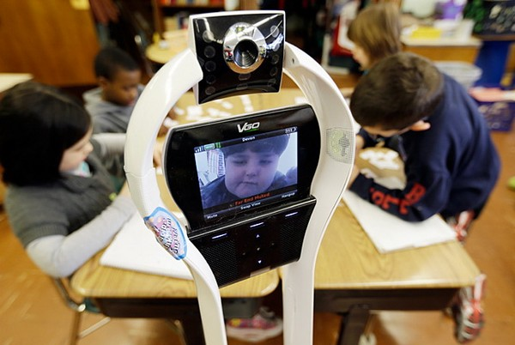
RecorderPen – ручка, которая превращает рукописный текст в печатный.
В школе ученики до сих пор большую часть информации пишут от руки шариковыми ручками. Но все чаще мы выполняем домашние задание на компьютере. Для того чтобы объединить их был создан концепт электронной ручки Recorder Pen, превращающая рукописный текст в печатный.
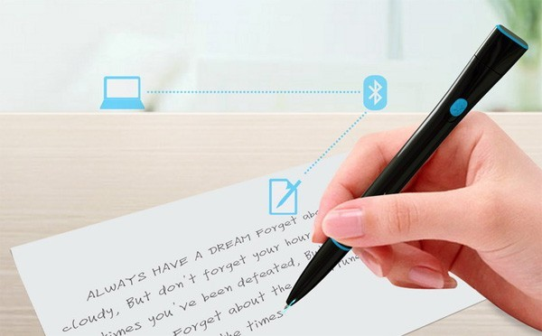

Ноутбуки для грузинских школьников.
Пока страны Европы только используют электронные дневники, Грузия внедрила образование в цифровом формате. С 2011 года все первоклассники получают от правительства бесплатные ноутбуки для учебы.
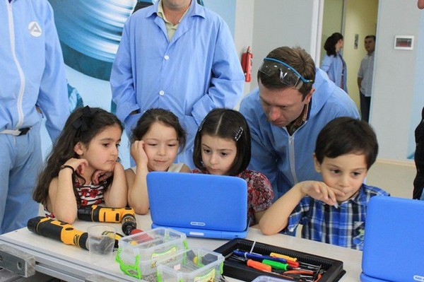
Интерактивная парта для школьников 21-го века
Дизайнер Филан Миллер (Phelan Miller) обещал начать многомилионный выпуск интерактивных парт, которые сделают обучение интерактивным, и превратят в игру. Однако его дизайн остался только дизайном.
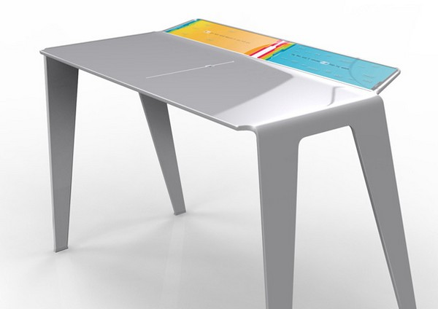

Робот-учитель в Корее
Нет лучшего способа научить детей иностранному языку, чем предоставить им учителя, для которого эта речь – родная. Однако, к сожалению, далеко не всегда это возможно. Но корейские школьные власти нашли остроумный выход из данной ситуации. Они приглашают преподавать американцев, которые живут у себя в США, а общаются с учениками посредством робота. 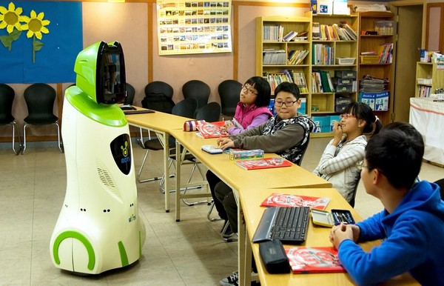

Также, в последнее время мы все чаще используем специальные программы для подсчета и нахождения данных и формул. Я уверен, что у каждого есть приложения, которые помогают нам во время уроков, домашних, контрольных и самостоятельных.

Русский язык и литература
- Текстология – онлайн журнал о русском языке и литературе.
- Правила русского языка – правила русской орфографии и пунктуации с быстрым и умным поиском.
- Грамота.ру – справочно-информационный интернет-портал по русскому языку.
- Культура письменной речи – Данный ресурс предоставляет помощь в овладении нормами современного русского литературного языка и навыками совершенствования устной и письменной речи, создания и редактирования текста.
- Брифли – самая большая библиотека кратких изложений на русском языке.
- Best-language.ru – ресурс предназначен для тех людей, которые хотят подготовиться к государственному экзамену или решили избавиться от нелепых ошибок в письменной речи.

Английский язык
- LinguaLeo – это интересный и эффективный способ изучить английский язык.
- Puzzle English – данный сайт основан на видео уроках, помогает научится понимать английский на слух. Здесь также много грамматических заданий разного уровня.

Математика
- Вся элементарная математика – здесь содержатся все необходимые материалы по элементарной математике в полном объёме.
- Школьная математика – сайт ориентирован на помощь в решении заданий по математике для средней, начальной и старшей школы.
- Общероссийский математический портал – сайт предоставляет российским и зарубежным математикам различные возможности в поиске информации о математической жизни в России.
- Math.ru – сайт для школьников, студентов, учителей и для всех, кто интересуется математикой.
- Формула — на этом сайте вы сможете научиться решать математические задачи, освоить различные методы решений, закрепить пройденный материал.
- EduStudio.ru – решение задач и примеров. Простой и удобный решатель по математике.

Биология
- Мультимедийный учебник по биологии – материалы по ботанике, зоологии, анатомии, биологии и экологии.
- Энциклопедия «Флора и фауна» – энциклопедия является хорошим подспорьем тем, кому требуется быстро найти обзорную информацию по животным и растениям.
- Теория эволюции как она есть – здесь вы найдете самые различные материалы, посвященные теории биологической эволюции. География
- Краткая географическая энциклопедия – собрание географических справочных данных, физических карт и атласов.
- Географический справочник онлайн – сведения по всем странам мира. Справочные данные, физические карты и географический атлас.

Химия
- Органическая химия – интерактивный мультимедийный учебник.
- Химия для всех – иллюстрированные материалы для школьников по общей, органической и неорганической химии.
- ChemNet – электронная библиотека учебных материалов по химии. Материалы для средней школы и абитуриентов.
- Таблица Менделеева онлайн. (Flash)
- Таблица Менделеева онлайн. (HTML)

Физика
- Физика.ру – сайт для учителей, учеников учащихся 7-9 классов и их родителей.
- Ядерная физика в Интернете – материалы в основном ориентированы на студентов, но есть и для школьников.
- Вся физика – данный ресурс поможет эффективно и интересно изучать физику.

Сайты-помощники по многим предметам
- InternetUrok.ru – большое количество уроков по основным предметам школьной программы. Уроки состоят из видео, конспектов, тестов и тренажёров.
- Школьный помощник – это сервис поможет закрепить знания, полученные в школе, или наверстать пропущенный материал.
- Интерактивный справочник – здесь можно найти Формулы по математике, геометрии и физике.
- Nashol.com – большая электронная библиотека готовые домашние задания, учебники, ссылки на книги. Все для школьников, студентов, учащихся, преподавателей и родителей.
- Школьные Знания.com – удобный сервис, где пользователи могут бесплатно помогать друг другу с учебой, обмениваться знаниями, опытом и взглядами.

Глава 2 Инфраструктура школы
Как будет выглядеть школа внутри и снаружи. Как изменится структура школы. Что нового мы увидим в Школе Будущего?
В настоящем времени некто не знает, как выглядит школа будущего и как будет устроена его структура образования. Есть только концепты разных деталей и выдумки режиссёров фантастических фильмов.
Обучение будущего, я думаю, может пойти по двум направлениям: индивидуальное и групповое. Индивидуальное обучение будет в более далеком будущем, когда роботы заменят учителей и другие профессии. А пока человеческого ресурса, пока больше чем роботехнического, то обучение будет групповое.
Групповое Обучение
Групповое обучение будущего будет не сильно отличаться от нынешнего. Отличия будут в количестве человек в классе и самого здания школы.
Здание школы будет разделено на несколько зон: учебная зона, спортивная, зона дополнительного обучения, профессионального обучения, зона питания и др., которые находятся недалеко друг от друга.
Учебная зона будет также выглядеть в виде классов, но немного иначе. В классе учеников будет не 20-30, а 10-15. Это поможет учителю лучше понять и раскрыть возможности своих учеников, уделить каждому ученику больше времени. Также переход с 5ти бальной системы оценивания на 10ти бальную и выше, для более правильного оценивания. Для старшеклассников школа будет устраивать симулятор их будущей работы. Школа будет давать старшеклассникам задания, как на роботе, примерно 2 недели в год, чтобы они смогли определиться и понять чего они хотят и чего им ждать от будущей жизни.
Сама расстановка мебели в классе должна выглядеть совсем по-другому. Нет задних рядов, т.к. низким и людям с плохим зрением будет плохо видно. Столы в классе расставлены в виде полукруга. Вся работа виде дискуссии. Больше окон, но с занавесками, чтобы не светило солнце. Весь класс стараться сделать более комфортабельным, чтобы ученик чувствовал, что школа - его второй дом. Школа будет устроена «по последнему слову техники»: 3D обои для более комфортабельной обстановки, указатель уроков для класса, видеокамеры, новейшее оборудование, которым сможет пользоваться любой школьник и другие гаджеты показанные выше.
Спортивная часть будет иметь несколько комплексов:
-бассейн и все к нему прилежащее
-стадион с футбольными и волейбольными полями
-тренажерный центр
-огромное количество разных симуляторов спорта и военных действий
Зона отдыха:
-библиотека и музеи
-общежития
-развлекательный центр с компьютерами и настольными играми
-сад
-кинотеатр
-зона для отдыха неактивного (диваны, телевизор, кресла)
Также зона отдыха будет расположена рядом с зоной питания, для удобства и более уютного расположения пространства.
Зона питания:
-кафе
-столовая
-микроволновые печи для подогрева своей еды
-автоматы и кулеры
Индивидуальное Обучение
Можно мыслить более футуристично, и заглядывать намного дальше в будущее, когда роботы и компьютеры заменять «человечески ресурс», когда учителей заменят компьютеры. Тогда класс будет представлять собой огромное пространство, с кучей компьютеров и роботов. У каждого ученика отдельная схема образования, в зависимости от интересов и успеваемости. Как можно более ограниченное общение учеников (Фильм «Звездный путь» 14:40 (советую посмотреть)). Отсутствие работы людей, лишь обработка сданного материала искусственным интеллектом компьютера. Возможное их будущее с помощью анализа их данных. Возможно, люди будут делиться на фракции(Альтруизм, Лихость, Товарищество, Эрудиция, Правдолюбие), и человек должен решить, кем ему стать и этот выбор ты никогда не сможешь изменить (Трилогия «Дивергент»).

Также хочу показать пару примеров «возможных» Школ Будущего:
Здесь также схема «Школы Для Одаренных Детей Профессора Чарльза Ксавьера» и подробное описание:
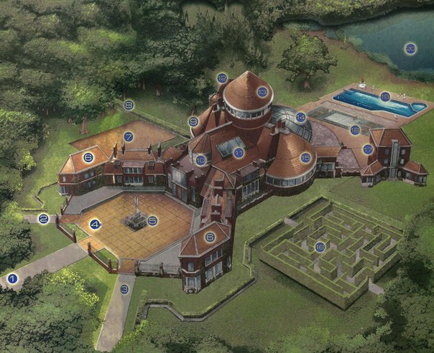
1. Дорога на Греймалкин Лейн;
2. Пешеходная дорожка к конюшням;
3. Дорожка к гаражам;
4. Дворик на входе;
5. Мемориальная статуя Феникса;
6. Комнаты для занятий;
7. Мемориальный сад;
8. Дорога к лодкам и бухте Спайден Дивин;
9. Кабинет Ороро Монро;
10. Атриум;
11. Кабинет профессора Ксавье.; (закрыт для посещения учеников)
12. Спальни мальчиков;
13. Башня обзора;
14. Кухня-кафетерий;
15. Кабинет Россомахи;
16. Кустовой лабиринт;
17. Спальни девочек;
18. Баскетбольная площадка/ворота для вылета Икс-джета;
19. Бассейн;
20. Озеро Брейкстоун.

Школа Джедаев(Звездные Войны)
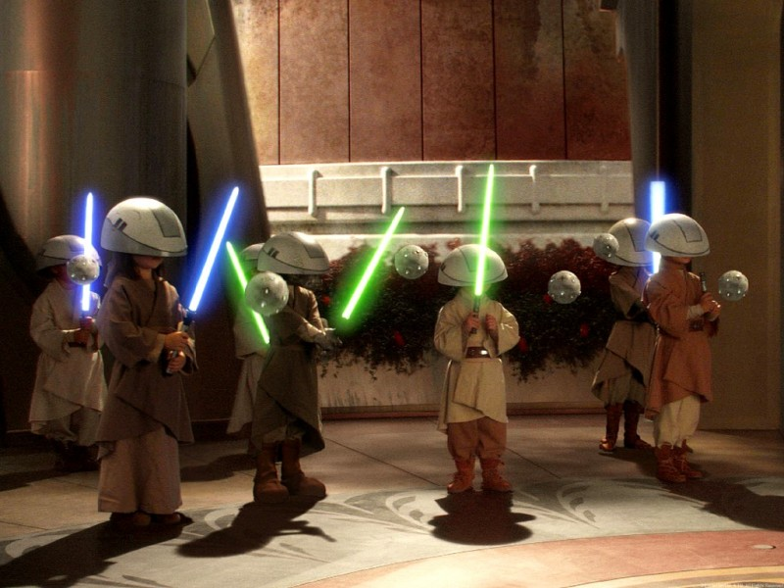
Назад в будущее(так должны были выглядеть школьники в 2016)

Вот фотографии концептов и школ будущего сейчас:
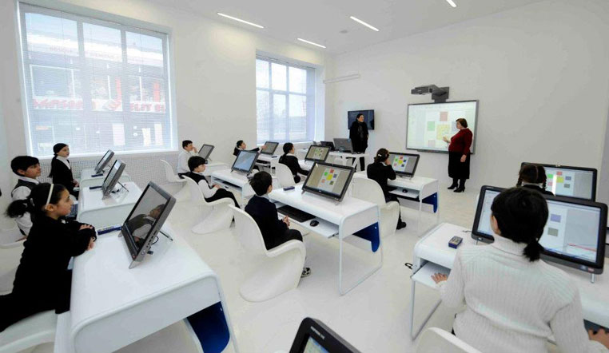
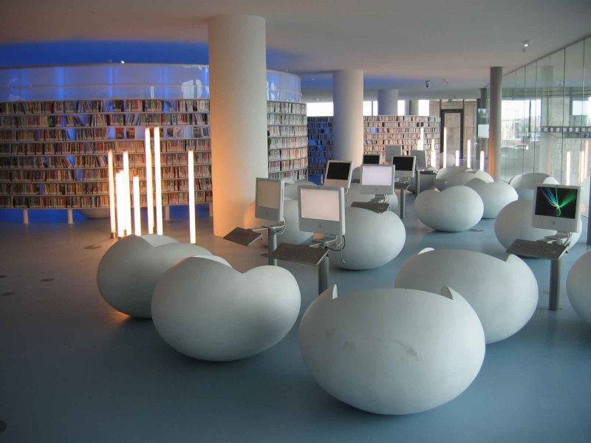
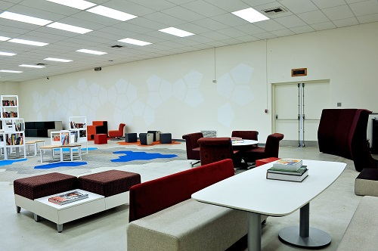
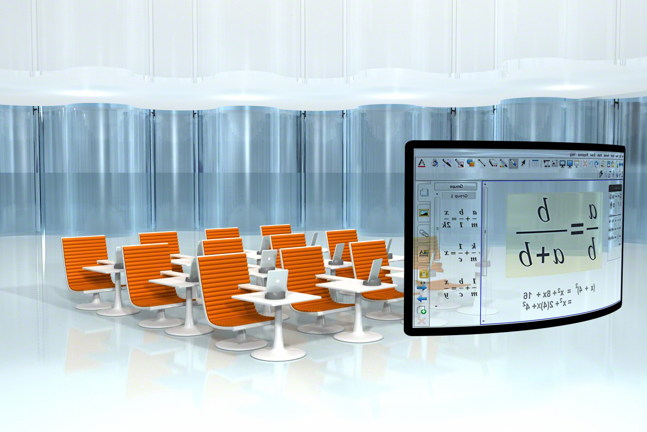

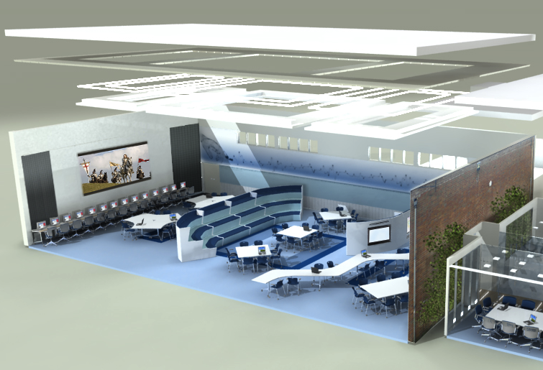
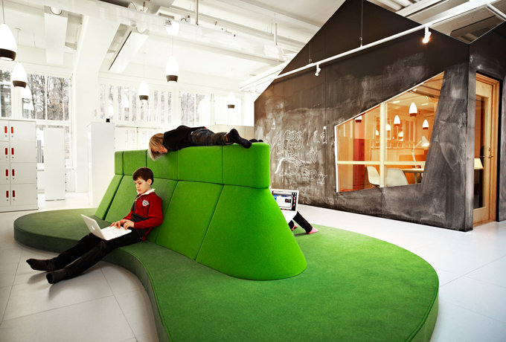
(Источник: http://www.novate.ru/blogs/270813/23862/)

